几何公式
【三角形】:
1. 半周长 P=(a+b+c)/2
2. 面积 S=aHa/2=absin(C)/2=sqrt(P(P-a)(P-b)(P-c))
3. 中线 Ma=sqrt(2(b^2+c^2)-a^2)/2=sqrt(b^2+c^2+2bccos(A))/2
4. 角平分线 Ta=sqrt(bc((b+c)^2-a^2))/(b+c)=2bccos(A/2)/(b+c)
5. 高线 Ha=bsin(C)=csin(B)=sqrt(b^2-((a^2+b^2-c^2)/(2a))^2)
6. 内切圆半径 r=S/P=asin(B/2)sin(C/2)/sin((B+C)/2)
=4Rsin(A/2)sin(B/2)sin(C/2)=sqrt((P-a)(P-b)(P-c)/P)
=Ptan(A/2)tan(B/2)tan(C/2)
7. 外接圆半径 R=abc/(4S)=a/(2sin(A))=b/(2sin(B))=c/(2sin(C))
【四边形】:
D1,D2为对角线,M对角线中点连线,A为对角线夹角
1. a^2+b^2+c^2+d^2=D1^2+D2^2+4M^2
2. S=D1D2sin(A)/2
(以下对圆的内接四边形)
3. ac+bd=D1D2
4. S=sqrt((P-a)(P-b)(P-c)(P-d)),P为半周长
【正n边形】:
R为外接圆半径,r为内切圆半径
1. 中心角 A=2PI/n
2. 内角 C=(n-2)PI/n
3. 边长 a=2sqrt(R^2-r^2)=2Rsin(A/2)=2rtan(A/2)
4. 面积 S=nar/2=nr^2tan(A/2)=nR^2sin(A)/2=na^2/(4tan(A/2))
【圆】:
1. 弧长 L=rA
2. 弦长 a=2sqrt(2hr-h^2)=2rsin(A/2)
3. 弓形高 h=r-sqrt(r^2-a^2/4)=r(1-cos(A/2))=atan(A/4)/2
4. 扇形面积 S1=rl/2=r^2A/2
5. 弓形面积 S2=(rl-a(r-h))/2=r^2(A-sin(A))/2
【棱柱】:
1. 体积 V=Ah,A为底面积,h为高
2. 侧面积 S=lp,l为棱长,p为直截面周长
3. 全面积 T=S+2A
【棱锥】:
1. 体积 V=Ah/3,A为底面积,h为高
(以下对正棱锥)
2. 侧面积 S=lp/2,l为斜高,p为底面周长
3. 全面积 T=S+A
【棱台】:
1. 体积 V=(A1+A2+sqrt(A1A2))h/3,A1.A2为上下底面积,h为高
(以下为正棱台)
2. 侧面积 S=(p1+p2)L/2,p1.p2为上下底面周长,l为斜高
3. 全面积 T=S+A1+A2
【圆柱】:
1. 侧面积 S=2PIrh
2. 全面积 T=2PIr(h+r)
3. 体积 V=PIr^2h
【圆锥】:
1. 母线 L=sqrt(h^2+r^2)
2. 侧面积 S=PIrl
3. 全面积 T=PIr(L+r)
4. 体积 V=PIr^2h/3
【圆台】:
1. 母线 L=sqrt(h^2+(r1-r2)^2)
2. 侧面积 S=PI(r1+r2)L
3. 全面积 T=PIr1(L+r1)+PIr2(L+r2)
4. 体积 V=PI(r1^2+r2^2+r1r2)h/3
【球】:
1. 全面积 T=4PIr^2
2. 体积 V=4PIr^3/3
【球台】:
1. 侧面积 S=2PIrh
2. 全面积 T=PI(2rh+r1^2+r2^2)
3. 体积 V=PIh(3(r1^2+r2^2)+h^2)/6
【球扇形】:
1. 全面积 T=PIr(2h+r0),h为球冠高,r0为球冠底面半径
2. 体积 V=2PIr^2h/3
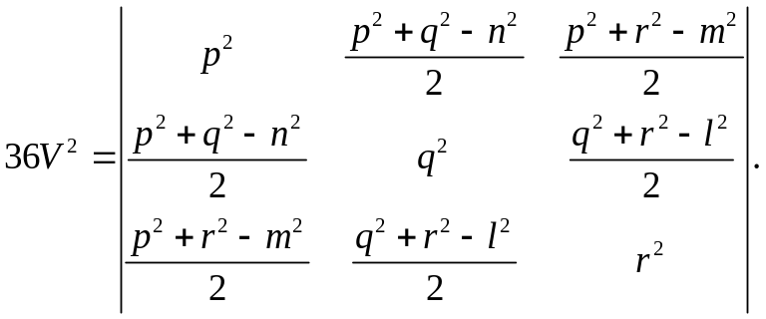Euler的任意四面体体积公式（已知边长求体积）
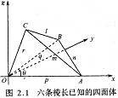
已知4点坐标求体积（其中四个点的坐标分别为（x1,y1,z1）,（x2,y2,z2）,（x3,y3,z3）,（x4,y4,z4））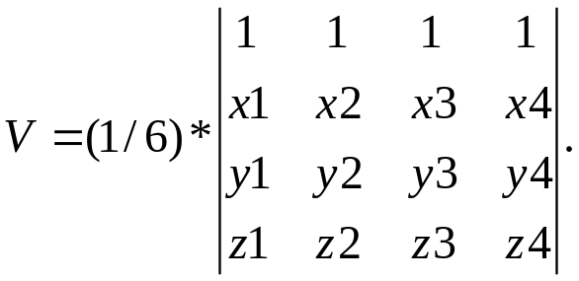

注意事项：
1. 注意舍入方式(0.5的舍入方向);防止输出-0.
2. 几何题注意多测试不对称数据.
3. 整数几何注意xmult和dmult是否会出界;
符点几何注意eps的使用.
4. 避免使用斜率;注意除数是否会为0.
5. 公式一定要化简后再代入.
6. 判断同一个2*PI域内两角度差应该是
abs(a1-a2)<beta||abs(a1-a2)>pi+pi-beta;
相等应该是
abs(a1-a2)<eps||abs(a1-a2)>pi+pi-eps;
7. 需要的话尽量使用atan2,注意:atan2(0,0)=0,
atan2(1,0)=pi/2,atan2(-1,0)=-pi/2,atan2(0,1)=0,atan2(0,-1)=pi.
8. cross product = |u|*|v|*sin(a)
dot product = |u|*|v|*cos(a)
9. (P1-P0)x(P2-P0)结果的意义:
正: <P0,P1>在<P0,P2>顺时针(0,pi)内
负: <P0,P1>在<P0,P2>逆时针(0,pi)内
0 : <P0,P1>,<P0,P2>共线,夹角为0或pi

